Ein Bild, das Text enthält.

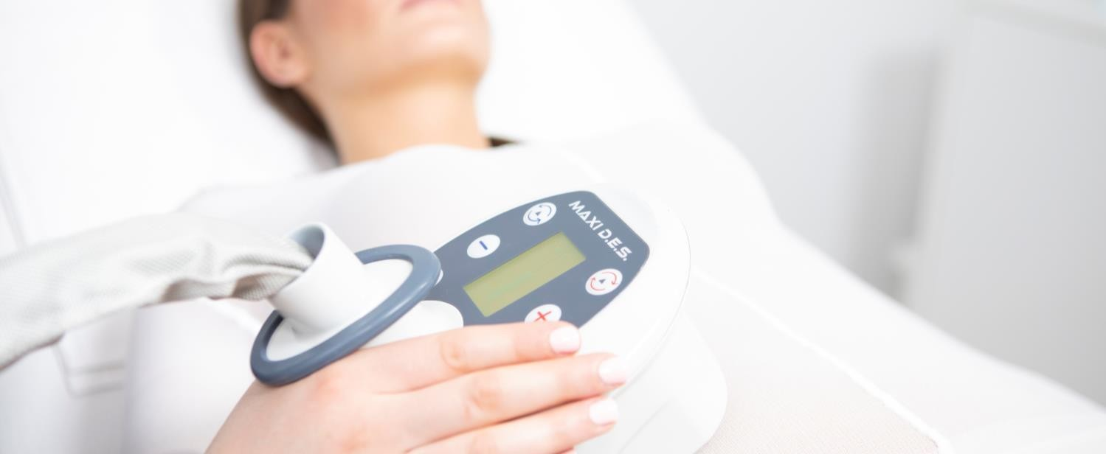

Endomassage - Was ist zu beachten?

# Vorbereitung auf die Behandlung

Vor und während der Behandlungsphasen ist es empfehlenswert viel zu trinken und sich ausgewogen zu ernähren, um die Schlacken auszuschwemmen und das Fett optimal abzubauen. Jeder Endomassage Patient hat einen persönlichen Endomassage-Anzug, welchen er aus hygienischen Gründen zu jeder Behandlung frisch gewaschen mitbringen sollten. Den Anzug erhalten Sie bei der ersten Behandlung.

* Unmittelbar vor der Behandlung sollten Sie sich mit der Straffungscreme eincremen.

# Was ist nach der Behandlung zu beachten?

* Nehmen Sie nach der Behandlung täglich ausreichend Flüssigkeit zu sich.
* Sportliche Betätigung unterstützt das Behandlungsresultat positiv.

# Was ist während der Behandlung zu beachten?

Sollten sich Veränderungen Ihres Gesundheitszustandes oder Ihrer Medikamenteneinnahme während der Behandlung einstellen, bitten wir Sie darum, uns davon in Kenntnis zu setzen.

# Mögliche Nebenwirkungen

* Blutergusse
* Rötungen der Haut
* Schwellungen

**Dein Medical Hairless & Esthetic Team**